«Құстарға арналған кафе» экологиялық шарасы.
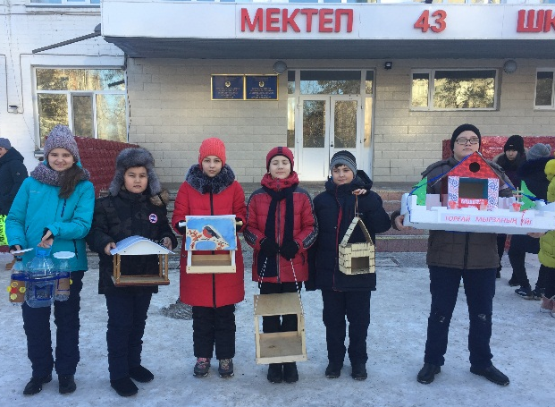
2018 жылдың 7 желтоқсанында №43 ЖОМ-нде «Құстарға арналған кафе» шарасы бастау алды.
Шараның мақсаты: табиғақа деген сүйіспеншілік сезімдерін қалыптастыру, құстарға қамқор болу, сонымен қатар халықтың назарын осы мәселеге аудару. Біздің кішкентай достарымызға қыста өте қиын болады. Ол суыққа емес, тамақтың жетіспеушілігіне байланысты.

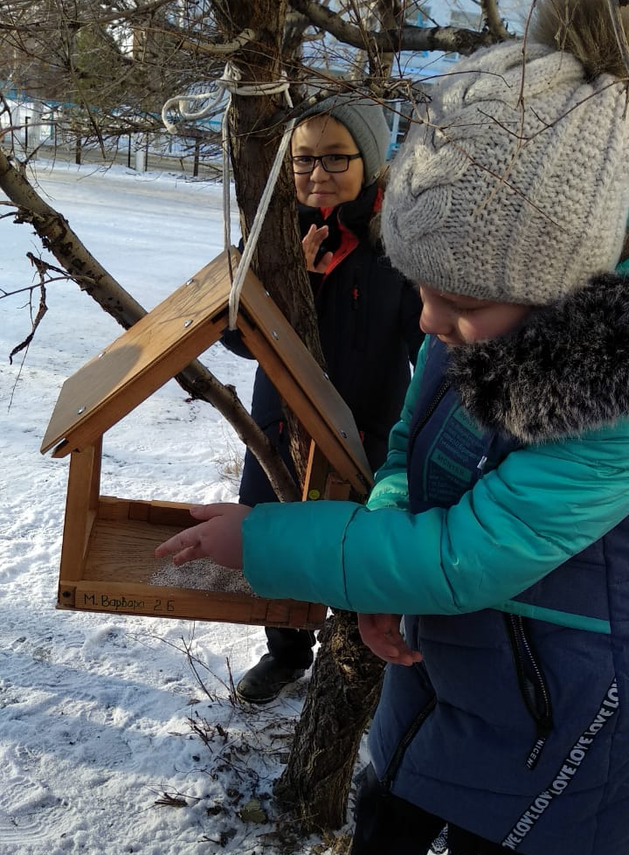
Шара аясында 4-6 сыныптар ата-аналарымен бірге құсқа жем салатын астауларын ілді. Желтоқсан мен ақпан аралығында оқушылар құстарға жем салып, оларды бақылайды. Сыныптарда құсқа жем салатын астауларды толтырып отыру мақсатында кезекшілік құрылды. Мектеп оқушылары бұл шараға белсене қатысты. «Мистер Тоғайдың» жем салатын астауы барлығын ерекше таң қалдырды. 6 «А» сынып оқушыларының айтуынша, ол осы астауды 7-20-25 бағдарламасы арқылы алды.
Барлығы 573 оқушы бұл шараға ат салысты.
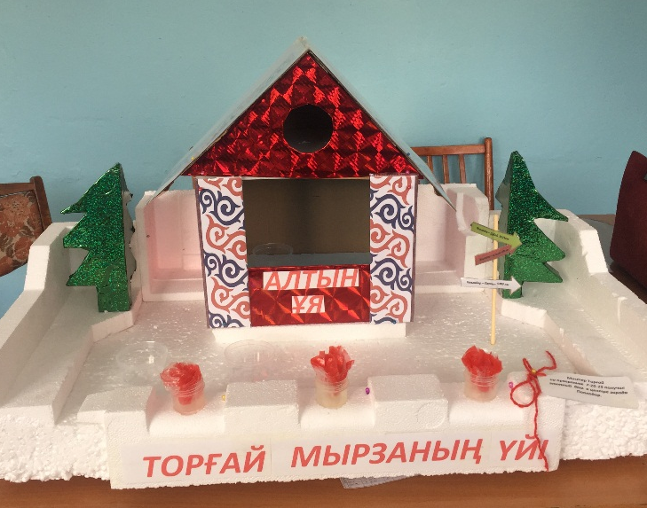
Жауапты : Б.Б. Кенжебаева.

